Задача 1: Постене
От какво ще се откажеш, за да освободиш място в душата си за Господ по време на Великия пост? Отбележи всички дейности, които се отнасят до теб и добави поне още една.
През този Велик пост аз ще:
- Спра да ям шоколад.___
- Спра да ям бонбони.____
- Гледам по-малко телевизия и детски филмчета.____
- Спра да играя компютърни игри.____
- Спра да влизам в социалните мрежи.____
- Спра да се оплаквам и да мрънкам.____
- Спра да се заяждам и да обиждам другите.____
- ___________________________________________

Задача 2: Моят план за Великия пост
Планирай си поне по едно добро нещо, което ще правиш през всяка от седмиците на Великия пост:
Седмица 1 (7-13 март)
Седмица 2 (14-20 март)
Седмица 3 (21-27 март)
Седмица 4 (28 март – 3 април)
Седмица 5 (4-10 април)
Седмица 6 (11-17 април)
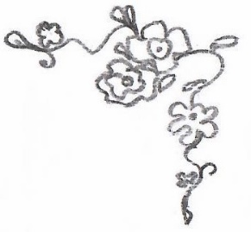

Превод, адаптация и илюстрации: Л. Грибнева
Great Lent, Holy Week and Pascha by Ioana Dimitriu

